|  |
| --- |
|  |
| МИНОБРНАУКИ РОССИИ |
| Федеральное государственное бюджетное образовательное учреждение высшего образования  **«МИРЭА – Российский технологический университет»**  **РТУ МИРЭА** |

**Институт информационных технологий (ИТ)**

**Кафедра инструментального и прикладного программного обеспечения (ИиППО)**

**КУРСОВАЯ РАБОТА**

по дисциплине: Разработка клиентских частей интернет-ресурсов

по профилю: Разработка программных продуктов и проектирование информационных систем

направления профессиональной подготовки: 09.03.04 «Программная инженерия»

Тема: Интернет-ресурс на тему «Театральное искусство» с применением технологий HTML5, CSS3, JavaScript

Студент: Леутина Таисия Александровна

Группа: ИКБО-01-19

Работа представлена к защите 09.12.20 /Леутина Т.А./

(подпись и ф.и.о. студента) Руководитель: ассистент кафедры ИиППО Рачков Андрей Владимирович

Работа допущена к защите (дата) /Рачков А.В./

(подпись и ф.и.о. рук-ля)

Оценка по итогам защиты:

/ , ассистент кафедры ИиППО Рачков А.В./

(подписи, дата, ф.и.о., должность, звание, уч. степень двух преподавателей, принявших защиту)

М. РТУ МИРЭА. 2020 г.

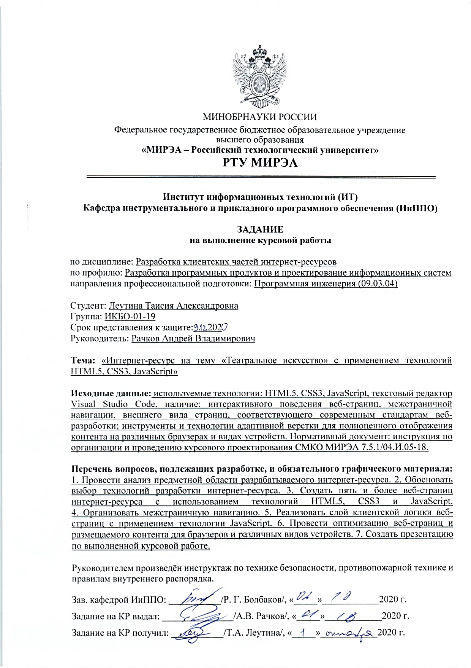

# АННОТАЦИЯ

Целью курсовой работы было создание интернет-ресурса, включающего в себя пять и более отдельных веб-страниц с использованием различных технологий, на тему «Театральное искусство».

В разделе «Содержание» представлена навигация по документу, включающая в себя перечень всех входящих в работу разделов и подразделов.

В разделе «Введение» определяются основные цели и задачи работы, дана общая характеристика, а также описываются объект и предмет исследования.

Основная часть работы состоит из трёх глав:

* общие сведения;
* функциональное назначение;
* описание логической структуры.

В главе «Общие сведения» описывается наименование интернет-ресурса и средства, использующиеся при его создании.

Глава «Функциональное назначение» показывает свойства интернет-ресурса.

В главе «Описание логической структуры» происходит анализ предметной области, описание технологий по разработке интернет-ресурса и контента, а также разбор функциональности и оптимизации веб-страниц с предоставлением примеров.

В разделе «Заключение» излагаются выводы и результаты проделанной работы.

Данная курсовая работа содержит 25 страниц и 19 изображений.

# СОДЕРЖАНИЕ

АННОТАЦИЯ 3

СОДЕРЖАНИЕ 4

ВВЕДЕНИЕ 5

1.Общие сведения 7

1.1.Обозначение и наименование интернет-ресурса 7

1.2.Прикладное программное обеспечение, необходимое для разработки и функционирования интернет-ресурса 7

1.3.Языки и технологии, с помощью которых реализован интернет-ресурс………………………………………………………………………………7

2.Функциональное назначение 9

3.Описание логической структуры 10

3.1.Анализ предметной области разрабатываемого интернет-ресурса 10

3.2.Выбор технологий разработки интернет-ресурса 11

3.3.Создание веб-страниц интернет-ресурса с использованием технологий HTML5, CSS3 и JavaScript 11

3.4.Создание межстраничной навигации 14

3.5.Реализация слоя клиентской логики веб-страниц с применением технологии JavaScript 16

3.6.Проведение оптимизации веб-страниц и размещаемого контента для браузеров и различных видов устройств 20

ЗАКЛЮЧЕНИЕ 23

СПИСОК ИСПОЛЬЗОВАННЫХ ИСТОЧНИКОВ 24

ПРИЛОЖЕНИЕ А 25

# ВВЕДЕНИЕ

Благодаря развитию современных технологий и повсеместному распространению Интернета, Всемирная сеть стала основным хранилищем информации для людей, а веб-сайты – тем, что мы чаще всего видим, когда учимся или работаем, ищем источники для вдохновения или концентрации.

Таким образом, разработка интернет-ресурсов является наиболее актуальным инструментом для контроля подачи материала. Используя различные дизайны страниц, возможно изменить то, как и насколько пользователь воспринимает сведения, которые требуется до него донести. Умения применять методы и средства создания программных интерфейсов оказываются полезным и практичным навыком не только для выполнения своих целей, но и для сторонних работ. На основе этих знаний, были выбраны цели данной курсовой работы:

1. Выработка навыков написания программной части интернет-ресурсов с использованием технологий HTML5 и CSS3, обеспечивающих межстраничную навигацию и внешний вид страниц, а также адаптивность, соответствующие современным стандартам веб-разработки.
2. Улучшение умений работы на языке JavaScript для обеспечения интерактивного поведения веб-страниц в рамках разработки функциональных особенностей ресурса.
3. Получение опыта по работе с проектом написания интернет-ресурса в условиях использования современных методов и критериев разработки веб-ресурсов.
4. Разработка интернет-ресурса на тему «Театральное искусство».

Также были поставлены задачи, решение которых способствовало выполнению установленных целей:

1. Провести анализ предметной области разрабатываемого интернет-ресурса.
2. Создать пять или более веб-страниц ресурса с использованием технологий HTML5, CSS3 и JavaScript с добавлением межстраничной навигации.
3. Создать слой клиентской логики веб-страниц с применением технологии JavaScript.
4. Веб-страницы оптимизировать для различных браузеров и видов устройств.

Выбор темы курсовой работы был обусловлен желанием изучения материала по теме «Театральное искусство» и распространения информации о данном предмете. Современные реалии обязывают искать самостоятельно материалы, помогающие развиваться духовно. Но немногих привлекают темы, связанными с искусством. Школьная программа обычно не имеет большой уклон в данной сфере, из чего следует, что с детства мы не имеем возможности заинтересоваться таким масштабным пластом знаний, как театр, и всё, что с ним связано.

Благодаря умениям и знаниям, полученным во время практических и лекционных занятий по курсу «Разработка клиентских частей интернет-ресурсов», а также из открытых интернет-источников, была получена возможность реализовать интернет-ресурс, способный передать пользователем часть информации по выбранной теме.

# Общие сведения

## Обозначение и наименование интернет-ресурса

Интернет-ресурс называется «Театральное искусство» и является ознакомительным веб-сайтом со сведениями о театре, его особенностях и видах с использованием медиаконтента в качестве примеров для повышения интереса к информации.

## Прикладное программное обеспечение, необходимое для разработки и функционирования интернет-ресурса

Для разработки и функционирования интернет-ресурса был использован редактор исходного кода Visual Studia Code, разработанный Microsoft для различных операционных систем и поддерживающий подсветку синтаксиса, средства рефакторинга, работу с Git и др.

## Языки и технологии, с помощью которых реализован интернет-ресурс

Для реализации интернет-ресурса необходим язык разметки, способный передать информацию в форме, удобной и доступной пользователю. Для того, чтобы соответствовать актуальным стандартам, использовалась пятая версия языка HTML – HTML5 (HyperText Markup Language, version 5). Это язык, поддержка которого осуществляется большинством современных браузеров, его используют множество разработчиков по всему миру. Он не только позволяет высокий уровень поддержки мультимедиа-технологий, но и является удобочитаемым для человека.

Для описания внешнего вида разрабатываемого ресурса в дополнение к HTML5 был взят CSS3 (Cascading Style Sheets) – формальный язык, используемый разработчиками для задания стилей, шрифтов, цветов веб-страницы и т.д.

Для программирования клиентских скриптов использовался мультипарадигменный язык программирования JavaScript. Он позволяет программный доступ к объектам приложений, работая как встраиваемы язык и часто применяется как язык сценариев для придания интерактивности веб-страницам [1]. А также была подключена библиотека JQuery, облегчающая работу с обращением к элементам HTML-страницы.

# Функциональное назначение

Веб-ресурс на тему «Театральное искусство», обладает множеством функций, способных удовлетворять комплекс потребностей пользователя:

1. Межстраничная навигация и простой интерфейс позволяет пользователям удобно ориентироваться между информацией, разбитой по определённым темам и расположенной на разных веб-страницах.
2. Разделение данных на блоки позволяет сосредоточиться на нужных кусочках информации.
3. Благодаря адаптивности ресурс без потери информации отображается на разных устройствах и в различных браузерах.
4. Интернет-ресурс предоставляет разнообразную и способную заинтересовать информацию по выбранной теме.

# Описание логической структуры

## Анализ предметной области разрабатываемого интернет-ресурса

«Театральное искусство» - разносторонний термин, охватывающий многие сферы искусств. В его основе лежит художественное отражение жизни, осуществляемое посредством драматического действия, исполняемого актерами перед зрителями [2]. Существует множество подвидов театра и жанров. Само это искусство рассчитано на наличие зрителей, их реакцию. Главные фигуры – актёры. Актёрская игра во многом определяет успешность и качество представления.

Не только обычный театр, но и, например, театр теней, иммерсивный театр, буффонада [3] и т.д. Не так много людей знает хотя бы часть этих видов, и это доказывает, что искусству в наше время требуется популяризация. При этом объёмы информации, её разобщённость могут напугать человека, решившего узнать о теме больше.

Жанры театра включают в себя: водевиль, драму, комедию, мелодраму, мим, мистерию, монодраму, моралите, мюзикл, пародию, пастораль, соти, трагедию, трагикомедию, фарс, феерию и флиаки. При этом данной работе были освящены такие разделы театрального искусства, как балет, мюзикл и пьеса, а также отрывок из истории театра в целом.

В данном интернет-ресурсе было уделено внимание некоторым разделам театрального искусства.

Главная страница располагает очень краткой историей театра, сопровождающейся примерами в виде изображений. На странице с названием «Знаменитые театры» (обозначено в меню как «Театры») находятся фотографии наиболее знаменитых театров по всему миру. При клике на них происходит переход на официальные сайты соответствующих театров. На странице, посвящённой балету, можно узнать, что из себя представляет данный вид искусства. Страницы про пьесы и мюзиклы предоставляют конкретные примеры.

## Выбор технологий разработки интернет-ресурса

Язык разметки HTML5 отвечает за расположение всех элементов на странице, их размеры, типы и позицию. Он обеспечивает чёткую структурированность страницы и её доступность для восприятия.

CSS5 позволяет отредактировать внешний вид страниц, выбрать цвета, стили, шрифты, рамки и т.д. Благодаря CSS все страницы интернет-ресурса сделаны в одном стиле, интерфейс яркий и запоминающийся, а также кнопки меню получили интересную анимацию при наведении.

Язык JavaScript помог обеспечить возможности различного взаимодействия со страницами. Их интерактивность положительно влияет на заинтересованность пользователей и привлекает его внимание.

Редактор Visual Studia Code предоставляет возможность удобно редактировать и писать код на различных языках. Подсветка синтаксиса помогает ориентироваться, а комфортное отображение даёт легко соблюдать структуру проекта и быстро переключаться между нужными файлами.

## Создание веб-страниц интернет-ресурса с использованием технологий HTML5, CSS3 и JavaScript

Контент на страницах построен по макетам, обеспечиваемым CSS Grid Layout, позволяющим удобно и легко располагать блоки данных в виде сетки, состоящих из столбцов и строк. Таким образом, все веб-страницы имеют похожую структуру, но чередование различных видов контента создаёт видимость разнообразного построения. Для наполнения веб-страниц были разработаны три основных блока данных:

* image_block;
* text_block;
* video_block.

Каждый из них обеспечивает контейнер, реализованный с помощью классов, с необходимыми параметрами для размещения текста, картинок или видео (Рисунок 3.1-3). Благодаря этому можно легко добавлять новый контент или заменять старый, достаточно выбрать необходимый блок для нужной информации и добавить его в главный контейнер main.

Все тексты сопровождаются медиа-контентом для лучшего усваивания информации. Блоки с картинками обрамляют изображения в рамки. Также в них предусмотрены необязательные подписи, которые используются на веб-странице, посвящённой театрам. На странице «Пьесы» в блоки текста были вставлены картинки для добавления оформлению новых деталей. 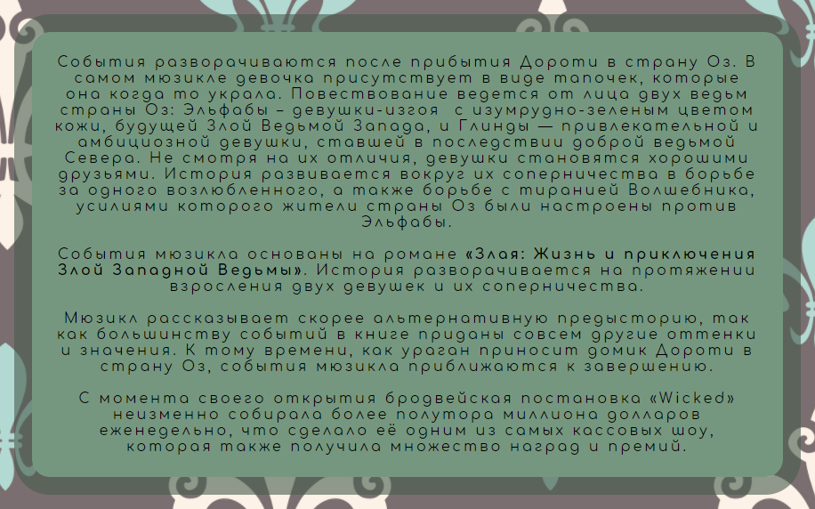

Рисунок 3.1 – Блок, содержащий текст

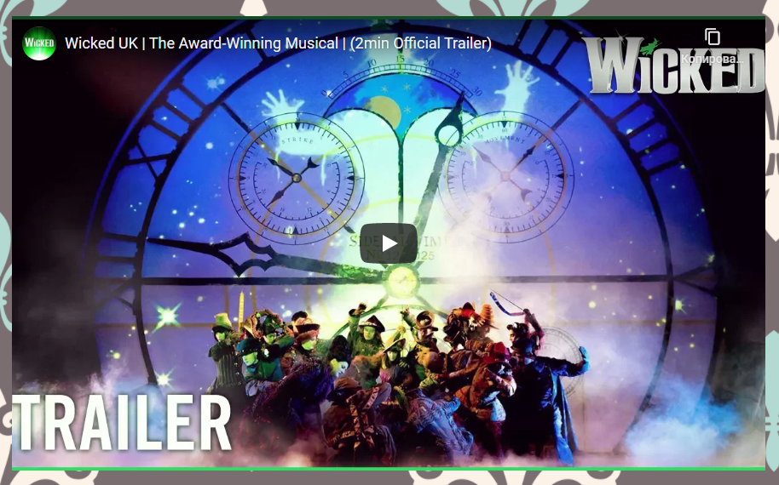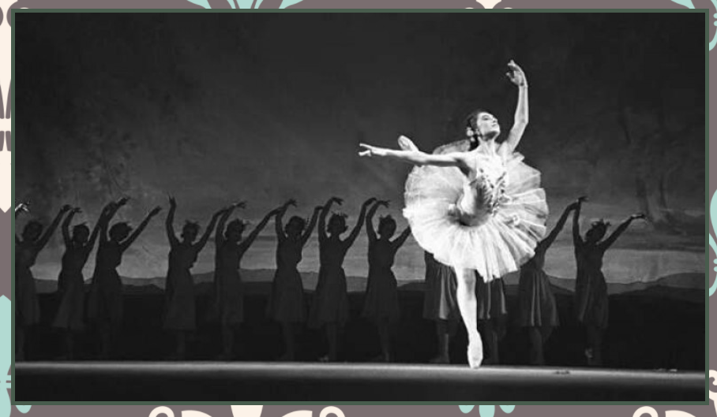

Рисунок 3.2 – Блок, содержащий картинку

Рисунок 3.3 – Блок, содержащий видео

Также иногда на страницах используются стилизованные заголовки, позволяющие выделять и пояснять, что именно за контент будет предоставлен дальше (Рисунок 3.4).

Рисунок 3.4 – Стилизованный заголовок на странице

Страницу в случайном порядке сопровождают цитаты, помогающие настроиться на атмосферу темы сайта. Код основного шаблон страниц можно увидеть в Приложении А (Рисунок А.1).

## Создание межстраничной навигации

Для обеспечения межстраничной навигации, было создано меню, находящееся в верхней части каждой веб-страницы. Оно включает в себя заголовок-цитату и пять постоянных пунктов, реализованных в виде разделённых прямоугольных кнопок:

* «Главное»;
* «Театры»;
* «Балет»;
* «Мюзиклы»;
* «Пьесы».

Каждый пункт заключён в отдельную кнопку, ссылающуюся на соответствующую HTML-страницу, при наведении на которую отображается анимация (Рисунок 3.5-3.6), а при нажатие в том же окне происходит переход на соответствующую страницу.

Рисунок 3.6 – Анимация кнопки меню при наведении на неё

Рисунок 3.5 – Кнопка меню без наведения на неё

Постоянное меню обеспечивает лёгкость нахождения любой нужной информации на сайте. Заголовки меню точно отражают содержимое веб-страниц (Рисунок 3.7). Простой дизайн не даёт запутаться, а расположение позволяет меню сразу бросаться в глаза, чтобы не тратить время на поиски. Продуманные ориентиры на сайте помогают задержать и заинтересовать пользователя.

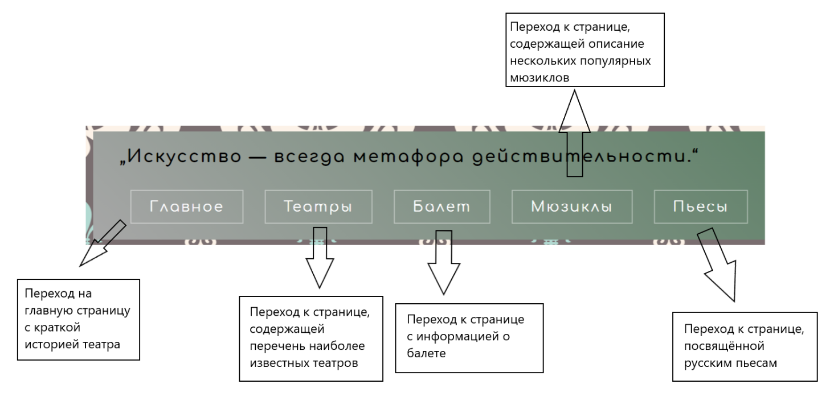

Рисунок 3.7 – Схемы навигации

## Р**еализация слоя клиентской логики веб-страниц с применением технологии JavaScript**

Интерактивность страниц представлена несколькими функциями, написанными на языке JavaScript, некоторые из которых включают функции из библиотеки JQuery для лёгкого доступа к элементам.

Небольшая функция обеспечивает часть работы по адаптивности меню. Она устанавливает обработчик на событие при клике на кнопку свёрнутого меню (Рисунок 3.8). При клике к элементу header добавляется или убирается класс open_icon_menu, обеспечивающий движение полос для анимации кнопки при раскрытии меню.

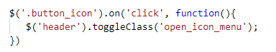

Рисунок 3.8 – Код функции-обработчика нажатия на кнопку

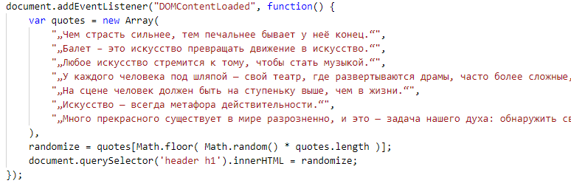Появление случайной цитаты из заранее написанного набора в заголовке меню также обеспечивается с помощью JavaScript. Добавлен специальный обработчик, который при загрузке страницы создаёт массив из набора цитат. С помощью математических функций, определяется случайное число и благодаря использованию его в качестве индекса, из массива берётся цитата. Затем она вставляется в заголовок. Изначально в заголовке не содержится текст, поэтому если функция не сработает, меню появится без текста вверху (см. Рисунок 3.9).

Рисунок 3.9 – Код функции, отвечающей за заголовок меню

Для того, чтобы пользователь мог взаимодействовать с главной страницей интернет-ресурса, была создана мини-галерея, состоящая из пяти картинок. Выбранное изображение из полоски изображений-миниатюр появляется в увеличенном виде поверх галереи. При загрузке страницы по стандарту в увеличенном виде отображается первая иллюстрация.

При наведении на рисунок в галереи курсора он подсвечивается рамкой (Рисунок 3.10).

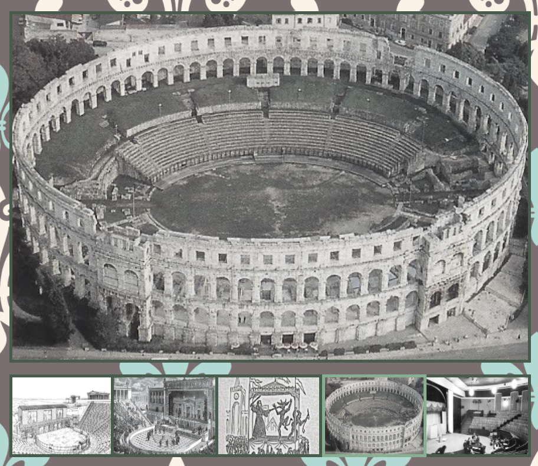

Рисунок 3.10 – Демонстрация вида мини-галереи на странице

В программном коде в массив сохраняются все элементы, соответствующие классу, который имеется у всех картинок галереи. Для каждого из объектов массива добавляется обработчик события, вызываемого кликом. Этот обработчик меняет содержимое элемента с классом main_pic на данный элемент галереи (Рисунок 3.11).

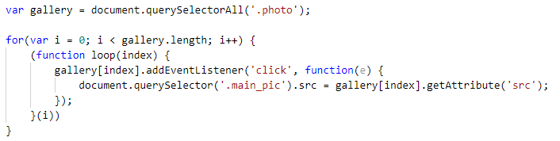Для того чтобы заинтересовать пользователя необычной функциональностью страниц, а также создать атмосферу погружения в выбранную тему, была реализована возможность «Выключения света».

Рисунок 3.11 – Код функции, реализующей галерею

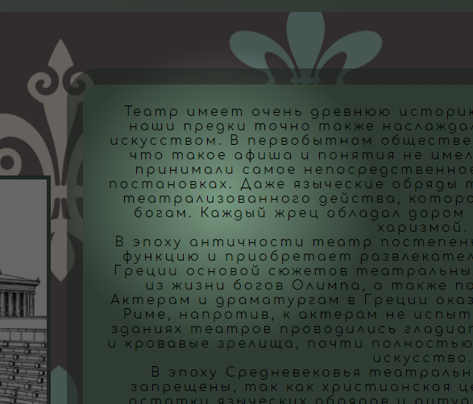В самом низу каждой из веб-страниц в «подвале» размещена кнопка с надписью «Выключить свет». При нажатии на неё, окно затемняется, а вокруг курсора появляется свет фонаря, который передвигается вместе с курсором по всей странице (Рисунок 3.12). Это не препятствует работе остальных интерактивных элементов странице (Рисунок 3.13).

Рисунок 3.12 – Демонстрация работы «выключения света»

Во время выключения света, надпись кнопки сменяется на «Включить свет». При её нажатии, эффект исчезает.

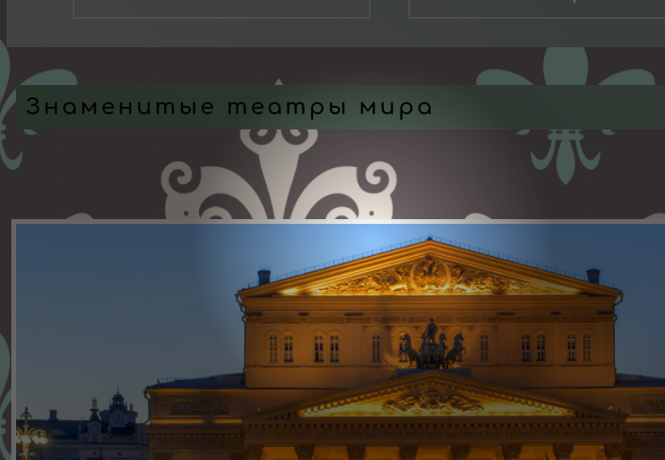Была разработана функция затемнения окна, а также две функции (для компьютеров и телефонов), отвечающие за свет фонаря.

Рисунок 3.13 – Демонстрация продолжения работы интерактивных элементов в «тёмном» режиме

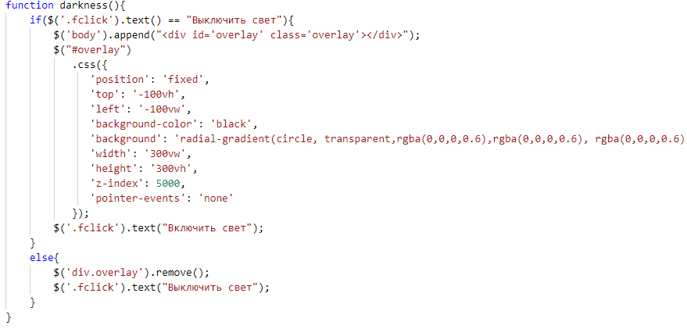Первая функция срабатывает при нажатии кнопки и, если на ней написано «Выключить свет», добавляет в body HTML-страницы новый элемент div с классом и id «overlay». Также данному классу задаётся CSS-стиль с параметрами, обеспечивающими покрытие экрана полупрозрачным слоем, в котором находится прозрачный круг. Это обеспечивается радиальным градиентом. Если же текст кнопки – «Включить свет», данный элемент div удаляется из кода (Рисунок 3.14).

Рисунок 3.14 – Код функции добавления тёмного слоя на страницу

Функции, отвечающие за перемещение света фонаря за курсором, являются обработчиками событий движения мыши и прикосновения к экрану. Если свет «выключен», они меняют параметры элемента «overlay». Отслеживаются координаты X и Y курсора или активных прикосновений и с помощью них высчитывается, как должен перемещаться слой. Изначально его размер специально был задан в несколько раз больше окна. Таким образом, прозрачный круг, вписанный в тёмный слой, перемещается за курсором или пальцем по странице (Рисунок 3.15).

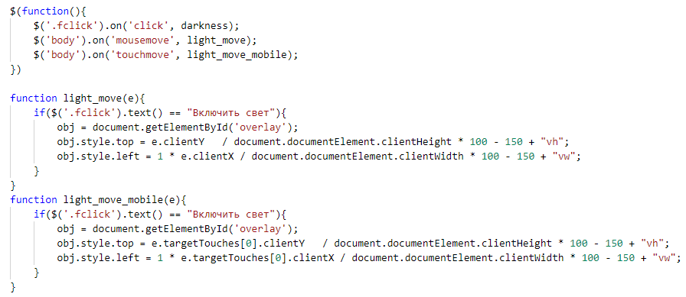

Рисунок 3.15 – Код функций, обеспечивающих свет фонаря в режиме «выключенного света»

## Проведение оптимизации веб-страниц и размещаемого контента для браузеров и различных видов устройств

В процессе работы веб-страницы были адаптированы под многие браузеры, контент был оптимизирован так, чтобы при отображении сайта с мобильных устройств, не происходила потеря информации, и всё содержимое хорошо воспринималось пользователем.

Благодаря использованию медиа-запросов и свойствам CSS Grid Layout, при уменьшении размера окна (а соответственно и на мобильных устройствах) происходит перераспределение блоков с контентом. Вместо двух столбцов блоков, появляется один, занимающий весь экран по ширине (Рисунок 3.16).

Также на небольших экранах большие кнопки меню исчезают и появляется кнопка с анимацией, раскрывающая и закрывающая это же меню, но версию, где кнопки расположены вертикально (Рисунок 3.17).

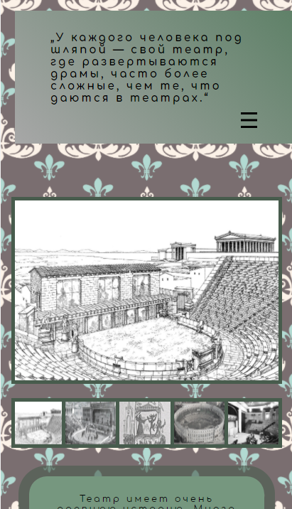Также благодаря введению дополнительных классов и свойств, CSS Layout Grid корректно отображается даже на таких браузерах, как Internet Explorer, сохраняя большую часть интерактивности страниц (Рисунок 3.18).

Рисунок 3.16 – Демонстрация версии веб-сайта для мобильных устройств

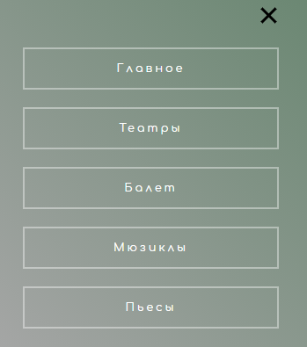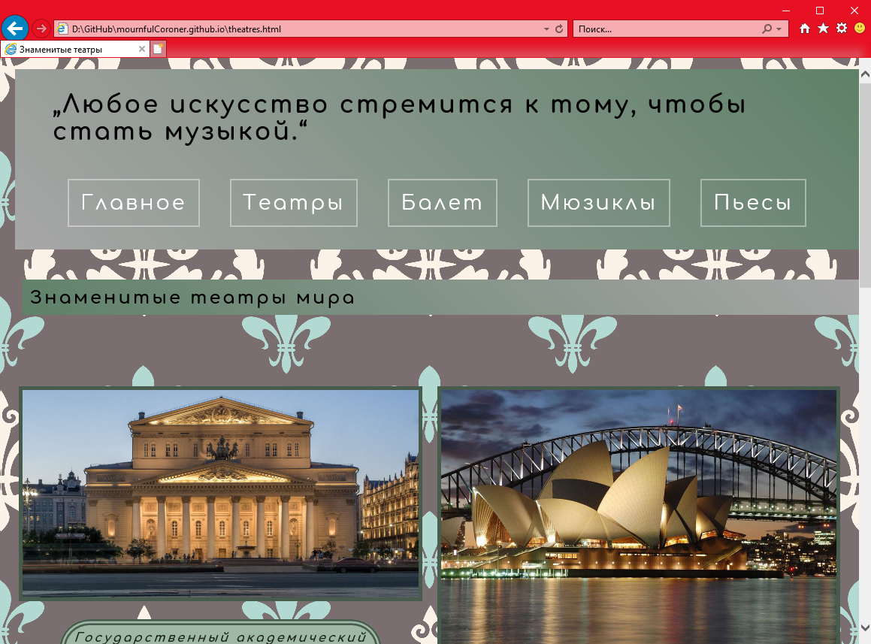

Рисунок 3.17 – Демонстрация работы выпадающего меню

Рисунок 3.18 – Демонстрации работы сайта в браузере Internet Explorer

# ЗАКЛЮЧЕНИЕ

В результате выполнения данной курсовой работы был создан интернет-ресурс по теме «Театральное искусство», содержащий в себе 5 HTML-страниц, наполненных разнообразным контентом и связанных межстраничной навигацией. Также этот ресурс адаптирован под основными браузеры и различные виды устройств. При этом были использованы такие технологии, как редактор Visual Studia Code, HTML5, CSS3, JavaScript и библиотека JQuery. В процессе были улучшены навыки веб-разработки, в том числе вёрстка и написание скриптов, получен опыт работы над небольшим проектом и его оформлению.

Ссылка на разработанный интернет-ресурс: https://mournfulcoroner.github.io/

# СПИСОК ИСПОЛЬЗОВАННЫХ ИСТОЧНИКОВ

1. Википедия. – URL: https://ru.wikipedia.org/wiki/ (дата обращения 14.11.20).
2. Краткий словарь по эстетике. – URL: https://esthetiks.ru/teatralnoe-iskusstvo.html (дата обращения 28.11.20)
3. BILET SOFIT. – URL: https://biletsofit.ru/blog/ (дата обращения 28.11.20)
4. Habr – URL: https://habr.com/ru/post/144003/ (дата обращения 21.11.20)
5. Htmlbook. – URL: http://htmlbook.ru/ (дата обращения 21.11.20)
6. MDN web docs. – URL: https://developer.mozilla.org/ru/ (дата обращения 28.11.20)
7. CSS-TRIKS. – URL: https://css-tricks.com/ (дата обращения 28.11.20)
8. Tproger. – URL: https://tproger.ru/ (дата обращения 20.11.20)
9. Webformyself. – URL: https://webformyself.com/ (дата обращения 20.11.20)

# ПРИЛОЖЕНИЕ А

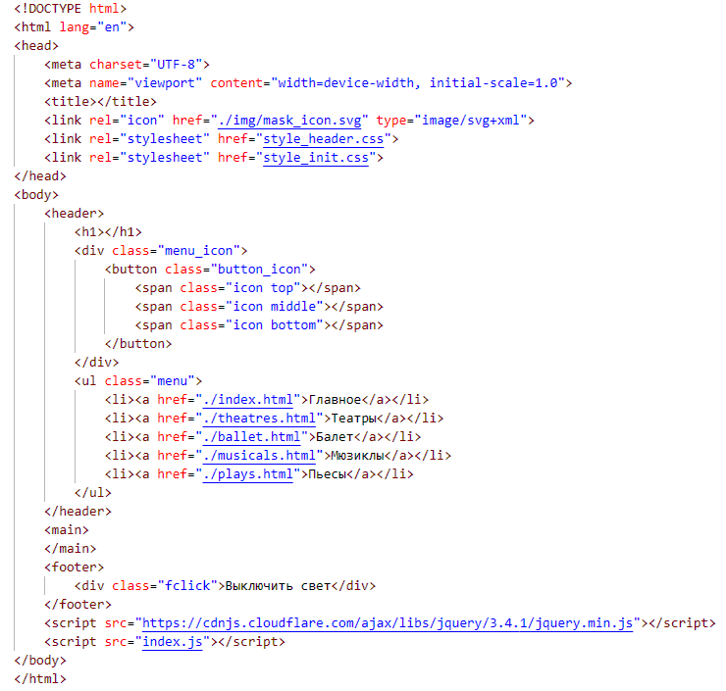

Рисунок А.1 – Основной макет HTML-страницы